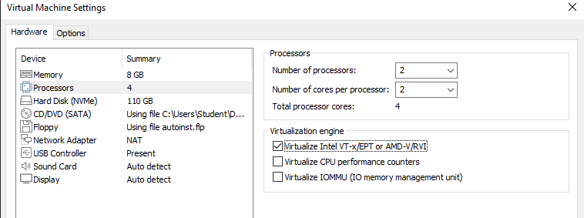
Lorsque nous activons la virtualisation (Intel VT-x/EPT ou AMD-V/RVI) et que ce problème apparaît, nous devons suivre ces étapes pour qu’il disparaisse.
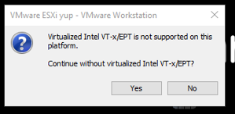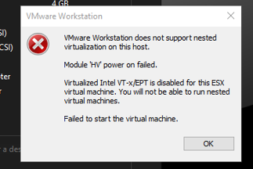
Après ce problème, nous faisons Win + R pour ouvrir la fenêtre Exécuter.
Créer ; Optionalfeatures
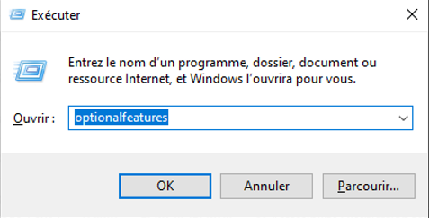
Nous désactivons Hyper-V ainsi que toutes les options affichées dans la capture, et nous faisons la même chose afin que cela fonctionne.

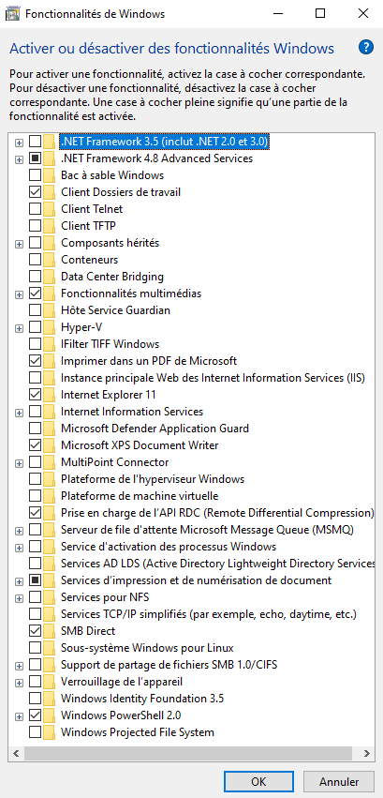 OK
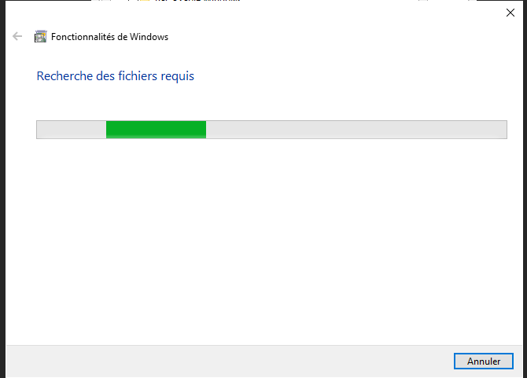
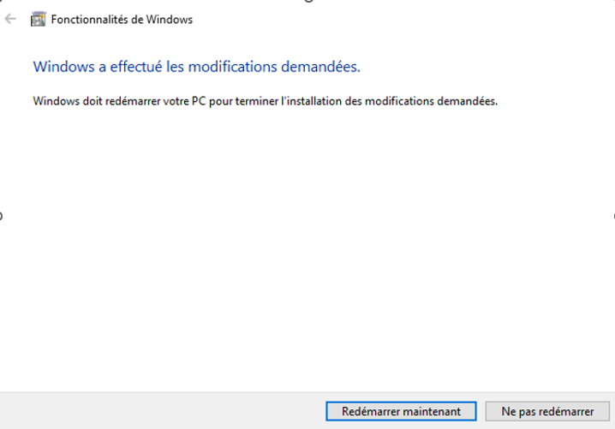
Ensuite, nous redémarrons notre PC afin que les modifications prennent effet.

